Государственное бюджетное специальное (коррекционное) образовательное учреждение
для обучающихся, воспитанников
с ограниченными возможностями здоровья – специальная (коррекционная) общеобразовательная школа-интернат № 17 III и IV видов
г. Самара
Исследовательская работа
ОСОБЕННОСТИ ВОЛШЕБНЫХ СКАЗОК
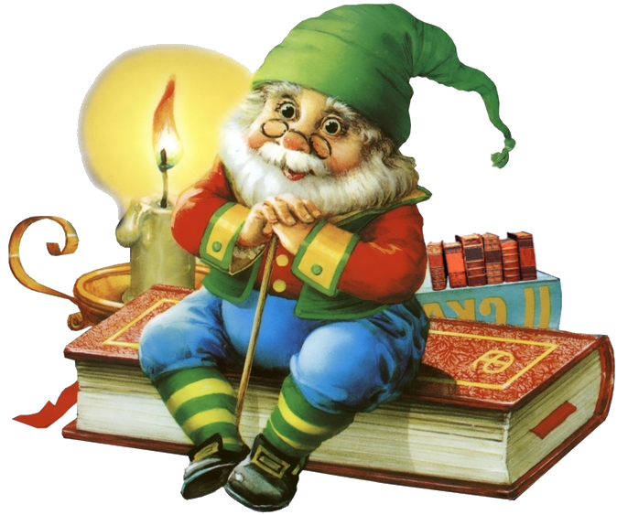

Автор: Ионова Татьяна,
Медведев Евгений,
2а класс, ГБС(К)ОУ школа-интернат № 17

Руководитель: Пушкарская Елена Владимировна, учитель начальных классов ГБС(К)ОУ № 17

г. Самара
2014

Содержание.
 |  |  | Стр.
1. | Введение |  | 3
 | 1.1. | Актуальность темы
 | 1.2. | Цель исследования
 | 1.3. | Задачи исследования
 | 1.4. | Объект и предмет исследования
 | 1.5. | Методы исследования
 | 1.6. | Гипотеза
 | 1.7. | Основополагающий и проблемные вопросы
2. | Основная часть |  | 4
3. | Практическая часть |  | 6
4. | Заключение |  | 8
5. | Литература и интернет-источники
6. | Приложение |  | 9

1. Введение.
1.1. Актуальность темы.
Все дети любят сказки, многие даже сочиняют их сами, но волшебная сказка хранит в себе секреты. Знание их поможет сочинить настоящую волшебную сказку.

1.2.Цель исследования: изучить особенности волшебных сказок.
1.3. Задачи исследования:
- Выделить отличия волшебной сказки от других видов сказок.
- Провести анкетирование среди одноклассников на тему «Волшебные сказки».
- Создать памятку «Как сочинить свою сказку».
1.4. Объект исследования: волшебные сказки
Предмет исследования: законы создания волшебной сказки.
1.5. Методы исследования:
- анализ художественной литературы и интернет-источников по данной теме;
- описательный метод (наблюдение, классификация, обобщение);
- анкетирование.
1.6. Гипотеза: волшебные сказки имеют свои особенности, зная их, сказку может сочинить и ребенок.
1.7. Основополагающий вопрос: Что такое сказка?
Проблемные вопросы:
- Какая завязка у волшебной сказки?
- Кто помогает волшебным героям?
- На чем передвигаются сказочные персонажи?
- Какая развязка у волшебной сказки?
- Чем отличаются волшебные сказки от других сказок?

2. Основная часть.
- Чтобы ответить на все вопросы, мы :
- Учились анализировать сказки.
- Давали характеристики сказочным персонажам.
- Учились делать выводы.
- Для поиска ответов, нам было необходимо:
- Посмотреть художественные и мультипликационные фильмы;
- Познакомиться с историческими корнями волшебной сказки;
- Прочитать русские и зарубежные волшебные сказки;
- Встретиться с работником библиотеки;
- Провести анкетирование одноклассников.
- Что же мы узнали:
- Многие волшебные сказки начинаются с того, что происходит какое-то несчастье
- Главный герой отправляется из дома по сказочной дороге
- Мы выяснили, что в сказках:
- «Средствами передвижения» сказочного героя могут быть различные предметы: метла, печь, ковер- самолет, Сивка-бурка
- Помогают сказочным героям волшебные помощники: феи, колдуны, животные, предметы.
- Самое главное:
- Заканчиваются волшебные сказки победой «добра» над «злом»
- В конце сказки героя ждет награда
- В сказках часто встречается золотой цвет
- В волшебных сказках существуют магические числа:
- «Три девицы под окном…»
- «Было у мельника три сына…»
- « В третий раз закинул он невод…»
- «А козленочек от радости три раза перевернулся через голову…»
- «Ровно тридцать лет и три года… »
- «И тридцать витязей прекрасных…»
- «Белоснежка и семь гномов»
- «Сказка о мертвой царевне и семи богатырях»
- Мы считаем, что в русских и зарубежных волшебных сказках есть:
- чудеса и чудесные превращения;
- волшебные помощники;
- волшебные предметы;
- победа «добра» над «злом»;
- награда для волшебного героя.
- Мы сравнили волшебные сказки и сказки о животных
- В сказках о животных нет:
- -чудес и превращений;
- -волшебных героев;
- -волшебных предметов.
- Волшебные сказки появились раньше, чем сказки о животных:
- в волшебных сказках
- видна связь с мифами;
- -природные силы изображены в виде живых существ

3. Практическая часть.
Результаты анкетирования.
Среди учащихся своего класса мы провели анкетирование «Волшебная сказка». В опросе приняло участие 10 детей. Результаты анкетирования представлены диаграммами.

Диаграмма 1.

Диаграмма 2.

Диаграмма 3.
.

Диаграмма 4.

Диаграмма 5.

4. Заключение.
Таким образом, мы выяснили, что наши одноклассники читают волшебные сказки, знают ее героев, и могут наделить волшебными свойствами обыкновенные предметы, понимают, что в сказках добро всегда побеждает зло. Но при этом у них возникают трудности с сочинением собственной сказки, так как недостаточно знаний о ее особенностях.
- Вывод: -У русских и зарубежных сказок похожи: зачин, сюжет, сказочные герои, волшебные помощники.
- -Волшебные сказки появились раньше, чем сказки о животных.
- -Многие волшебные сказки связаны с древними мифами

Совместно с классным руководителем мы создали памятку «Как сочинить свою сказку» (приложение 1).

5. Литература.
- Пропп В.Я. Исторические корни волшебной сказки. – Л-д, 1986.
- Родари Дж. Грамматика фантазии: Введение в искусство придумывания историй. – М., 1978
Ссылки на интернет-источники:
http://allday2.com (иллюстрации художника Н.Кочергина)
http://hyaenidae.narod.ru/
http://ru.wikipedia.org/
http://www.les-skazok.ru/
http://www.ckazka.net/
http://wiki.iteach.ru/

6. Приложение.
Приложение 1.
ПАМЯТКА.
«Как сочинить свою сказку».
При сочинении сказки можно использовать все функции, а можно часть из них опустить. Можно переставлять функции местами.
Функция волшебной сказки | Пример
Зачин, создание сказочного пространства | "давным-давно", "жили-были", "в тридесятом царстве"
Особое обстоятельство | "солнце исчезло с небосклона", "дожди перестали лить, и наступила засуха"
Запрет | "не открывай оконца", "не отлучайся со двора", "не пей водицы"
Нарушение запрета | персонажи сказок и в оконце выглядывают, и со двора отлучаются, и из лужи водицу пьют; при этом в сказке появляется новое лицо — антагонист, вредитель
Герой покидает дом | при этом герой может либо отправляться, отсылаться из дома, например, благословения родителей разыскивать сестренку
Появление друга-помощника | серый волк, кот в сапогах
Способ достижения цели – волшебные предметы | Ковер-самолет, меч-кладенец, скатерть-самобранка и т.п.
Враг начинает действовать | змей похищает царевну, колдунья отравляет яблоко
Даритель испытывает героя | новый персонаж – волшебник, гном, старушка, которой нужна помощь
Герой выдерживает испытание дарителя | Справляется со всеми испытаниями
Получение волшебного средства | оно может передаваться, изготовляться, покупаться, появляться неведомо откуда, похищаться, даваться дарителем
Герой вступает в битву с врагом | это может быть открытый бой - со Змеем Горынычем, или соревнование
Враг оказывается поверженным | в сказках антагониста не только побеждают в бою или состязании, но и изгоняют или уничтожают с помощью хитрости
Герой возвращается домой | обычно это происходит в тех же формах, что и прибытие, но это может быть и победный прилет на поверженном драконе
Счастливый конец | пир на весь мир, свадьба, пол царства в придачу

